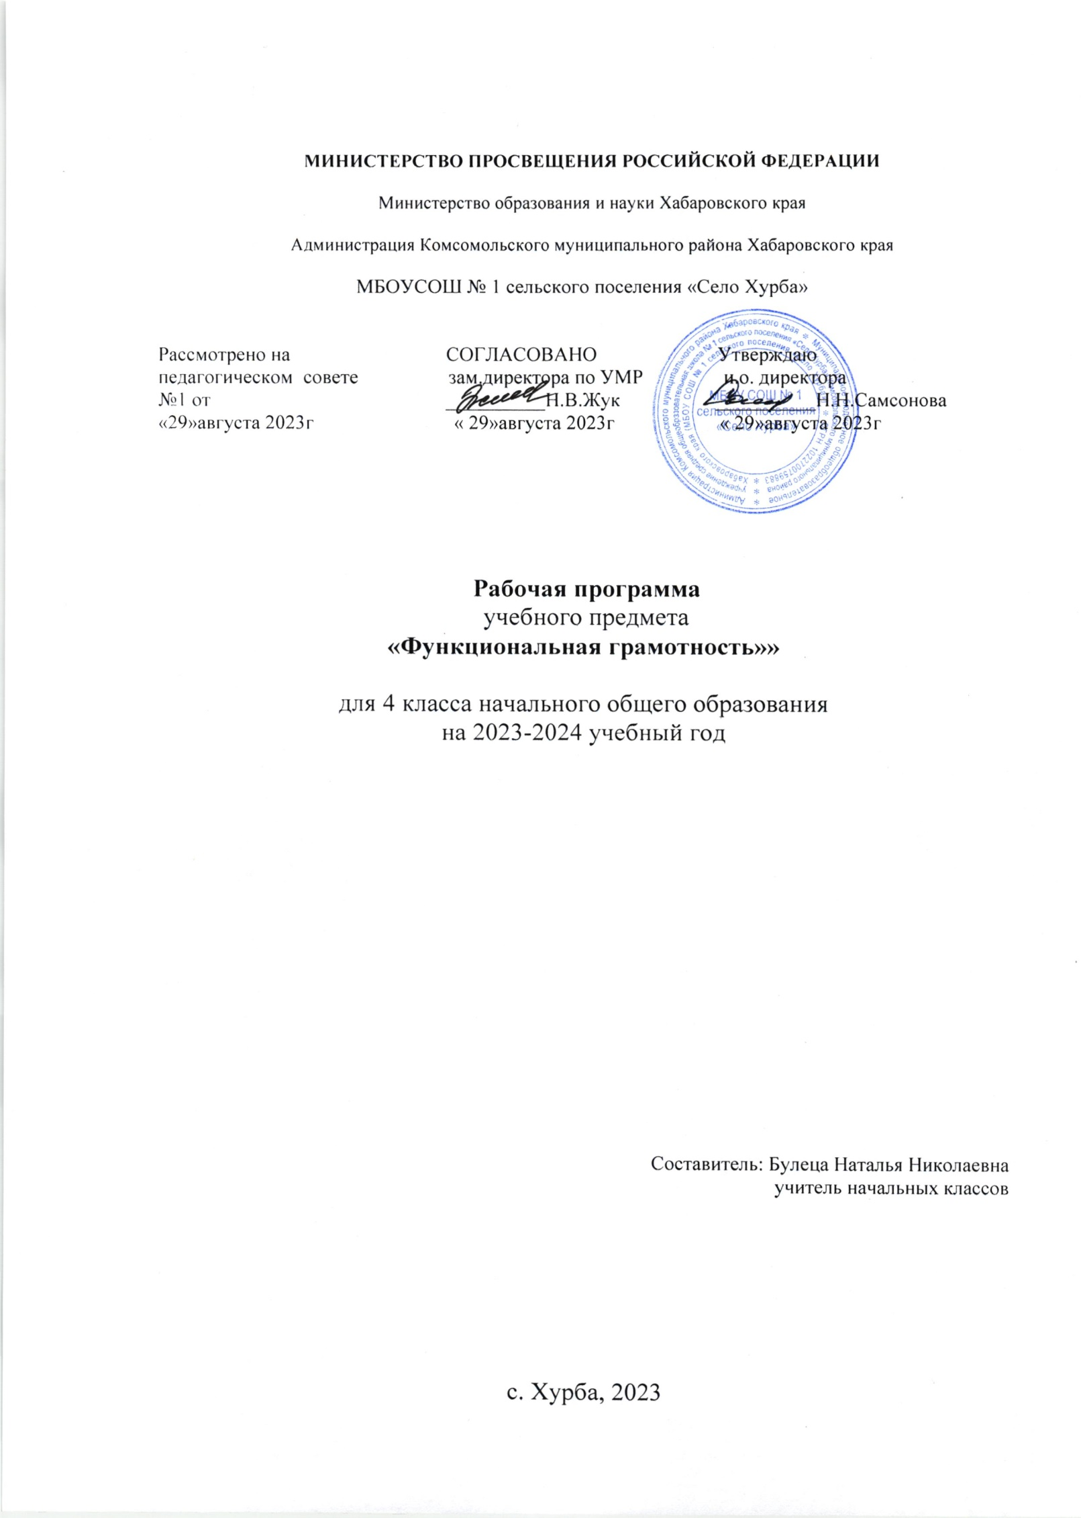

Пояснительная записка
Рабочая программа курса внеурочной деятельности для 1 - 4 классов «Функциональная грамотность» на уровне начального общего образования подготовлена в соответствии с реализацией Федерального закона от 3 августа 2018 г. № 317-ФЗ «О внесении изменений в статьи 11 и 14 Федерального закона „Об образовании в Российской Федерации” на основе Федерального государственного образовательного стандарта начального общего образования (Приказ Министерства просвещения Российской Федерации от 31.05.2021 г. № 286 «Об утверждении федерального государственного образовательного стандарта начального общего образования», зарегистрирован Министерством юстиции Российской Федерации 05.07.2021 г. № 64100), Примерной программы воспитания (утверждена решением ФУМО по общему образованию от 2 июня 2020 г.), с учётом Концепции преподавания русского языка и литературы в Российской Федерации (утверждённой распоряжением Правительства Российской Федерации от 9 апреля 2016 г. № 637-р). Программа «Функциональная грамотность» «Функциональная грамотность» составлена на основе авторского курса программы «Функциональная грамотность» для 1-4 классов (авторы-составители М.В. Буряк, С.А. Шейкина).
Программа «Функциональная грамотность» учитывает возрастные, общеучебные и психологические особенности младшего школьника.

ОБЩАЯ ХАРАКТЕРИСТИКА УЧЕБНОГО ПРЕДМЕТА
«ФУНКЦИОНАЛЬНАЯ ГРАМОТНОСТЬ»

Цель программы: создание условий для развития функциональной грамотности.
Программа разбита на четыре блока: «Читательская грамотность», «Математическая грамотность», «Финансовая грамотность» и «Естественно-научная грамотность».
Целью изучения блока «Читательская грамотность» является развитие способности учащихся к осмыслению письменных текстов и рефлексией на них, использования их содержания для достижения собственных целей, развития знаний и возможностей для активного участия в жизни общества. Оценивается не техника чтения и буквальное понимание текста, а понимание и рефлексия на текст, использование прочитанного для осуществления жизненных целей.
Целью изучения блока «Математическая грамотность» является формирование у обучающихся способности определять и понимать роль математики в мире, в котором они живут, высказывать хорошо обоснованные математические суждения и использовать математику так, чтобы удовлетворять в настоящем и будущем потребности, присущие созидательному, заинтересованному и мыслящему гражданину.
Целью изучения блока «Финансовая грамотность» является развитие экономического образа мышления, воспитание ответственности нравственного поведения в области экономических отношений в семье, формирование опыта применения полученных знаний и умений для решения элементарных вопросов в области экономики семьи.
Целью изучения блока «Естественно-научная грамотность» является формирование у обучающихся способности использовать естественно-научные знания для выделения в реальных ситуациях проблем, которые могут быть исследованы и решены с помощью научных методов, для получения выводов, основанных на наблюдениях и экспериментах. Эти выводы необходимы для понимания окружающего мира, тех изменений, которые вносит в него деятельность человека, и для принятия соответствующих решений.

МЕСТО УЧЕБНОГО ПРЕДМЕТА ЛИТЕРАТУРНОЕ ЧТЕНИЕ
НА РОДНОМ (РУССКОМ) ЯЗЫКЕ» В УЧЕБНОМ ПЛАНЕ

Программа курса внеурочной деятельности «Функциональная грамотность» рассчитана на 135 часов и предполагает проведение 1 занятия в неделю. Срок реализации 4 года (1-4 класс):
1 класс – 33 часа
2 класс – 34 часа
3 класс – 34 часа
4 класс – 34 часа
В первом полугодии проводятся занятия по формированию читательской и естественнонаучной грамотности, во 2 полугодии - по формированию математической финансовой грамотности. Если учитель считает необходимым, последовательность проведения занятий можно изменить.
В соответствии c учебным планом МБОУ СОШ № 1 с.п. "Село Хурба" на 2022-2023 учебный год на изучение курса "ФУНКЦИОНАЛЬНАЯ ГРАМОТНОСТЬ» отводится 19 часов (0,5 часа в неделю). Учебный предмет реализуется в третьей-четвёртой четверти.

ОСНОВНЫЕ СОДЕРЖАТЕЛЬНЫЕ ЛИНИИ РАБОЧЕЙ ПРОГРАММЫ УЧЕБНОГО ПРЕДМЕТА «ФУНКЦИОНАЛЬНАЯ ГРАМОТНОСТЬ»
Программа разбита на четыре блока: «Читательская грамотность», «Математическая грамотность», «Финансовая грамотность» и «Естественно-научная грамотность».
Математическая грамотность предполагает способности человека формулировать, применять и интерпретировать математику в разнообразных контекстах. Эта способность включает математические рассуждения, использование математических понятий, процедур, фактов и инструментов, чтобы описать, объяснить и предсказать явления. Она помогает людям понять роль математики в мире, высказывать хорошо обоснованные суждения и принимать решения.
Читательская грамотность предполагает способности человека понимать, использовать, оценивать тексты, размышлять о них и заниматься чтением для того, чтобы достигать своих целей, расширять свои знания и возможности, участвовать в социальной жизни.
Естественно-научная грамотность предполагает способности человека осваивать и использовать естественнонаучные знания для распознания и постановки вопросов, для освоения новых знаний, для объяснения естественнонаучных явлений и формулирования основанных на научных доказательствах выводов в связи с естественнонаучной проблематикой; понимать основные особенности естествознания как формы человеческого познания; демонстрировать осведомлённость в том, что естественные науки и технология оказывают влияние на материальную, интеллектуальную и культурную сферы общества.
Финансовая грамотность предполагает способности человека принимать эффективные решения в разнообразных финансовых ситуациях, способствующих улучшению финансового благополучия личности и общества, а также возможности участия в экономической жизни.
Формы организации занятий:
- Предметные недели;
- Библиотечные уроки;
- Деловые беседы;
- Участие в научно-исследовательских дискуссиях;
- Практические упражнения
Учебный процесс учащихся с ограниченными возможностями здоровья осуществляется на основе адаптированных общеобразовательных программ начального общего образования при одновременном сохранении коррекционной направленности педагогического процесса, которая реализуется через допустимые изменения в структурировании содержания, специфические методы, приемы работы.

ПЛАНИРУЕМЫЕ РЕЗУЛЬТАТЫ ОСВОЕНИЯ КУРСА
Программа обеспечивает достижение следующих личностных, метапредметных результатов.
Личностные результаты изучения курса:
- осознавать себя как члена семьи, общества и государства: участие в обсуждении финансовых проблем семьи, принятии решений о семейном бюджете;
- овладевать начальными навыками адаптации в мире финансовых отношений: сопоставление доходов и расходов, простые вычисления в области семейных финансов;
- осознавать личную ответственность за свои поступки;
- уметь сотрудничать со взрослыми и сверстниками в различных ситуациях.

Метапредметные результаты изучения курса:
Познавательные:
- осваивать способы решения проблем творческого и поискового характера: работа над проектами и исследованиями;
- использовать различные способы поиска, сбора, обработки, анализа и представления информации;
- овладевать логическими действиями сравнения, обобщения, классификации, установления аналогий и причинно-следственных связей, построений рассуждений, отнесения к известным понятиям;
- использовать знаково-символические средства, в том числе моделирование;
- ориентироваться в своей системе знаний: отличать новое от уже известного;
- делать предварительный отбор источников информации: ориентироваться в потоке информации;
- добывать новые знания: находить ответы на вопросы, используя учебные пособия, свой жизненный опыт и информацию, полученную от окружающих;
- перерабатывать полученную информацию: сравнивать и группировать объекты;
- преобразовывать информацию из одной формы в другую.
Регулятивные:
- проявлять познавательную и творческую инициативу;
- принимать и сохранять учебную цель и задачу, планировать ее реализацию, в том числе во внутреннем плане;
- контролировать и оценивать свои действия, вносить соответствующие коррективы в их выполнение;
- уметь отличать правильно выполненное задание от неверного;- оценивать правильность выполнения действий: самооценка и взаимооценка, знакомство с критериями оценивания.
Коммуникативные:
- адекватно передавать информацию, выражать свои мысли в соответствии с поставленными задачами и отображать предметное содержание и условия деятельности в речи;
- слушать и понимать речь других;
- совместно договариваться о правилах работы в группе;
- доносить свою позицию до других: оформлять свою мысль в устной и письменной речи (на уровне одного предложения или небольшого текста);
- учиться выполнять различные роли в группе (лидера, исполнителя, критика).

Предметные результаты изучения курса:
Предметные результаты изучения блока «Читательская грамотность»:
- способность понимать, использовать, оценивать тексты размышлять о них и заниматься чтением для того, чтобы достигать своих целей, расширять свои знания и возможности, участвовать в социальной жизни;
- умение находить необходимую информацию в прочитанных текстах;
- умение задавать вопросы по содержанию прочитанных текстов;
- умение составлять речевое высказывание в устной и письменной форме в соответствии с поставленной учебной задач
Предметные результаты изучения блока «Естественно-научная грамотность»:
- способность осваивать и использовать естественно-научные знания для распознания и постановки вопросов, для освоения новых знаний, для объяснения естественно-научных явлений и формулирования основанных на научных доказательствах выводов;
- способность понимать основные; особенности естествознания как формы человеческого познания.
Предметные результаты изучения блока «Математическая грамотность»:
- способность формулировать, применять и интерпретировать математику в разнообразных контекстах;
- способность проводить математические рассуждения;
- способность использовать математические понятия, факты, чтобы описать, объяснить и предсказывать явления;
- способность понимать роль математики в мире, высказывать обоснованные суждения и принимать решения, которые необходимы конструктивному, активному и размышляющему человеку.
Предметные результаты изучения блока «Финансовая грамотность»:
- понимание и правильное использование финансовых терминов;
- представление о семейных расходах и доходах;
- умение проводить простейшие расчеты семейного бюджета;
- представление о различных видах семейных доходов;
- представление о различных видах семейных расходов;
- представление о способах экономии семейного бюджета.

ОЦЕНКА ДОСТИЖЕНИЯ ПЛАНИРУЕМЫХ РЕЗУЛЬТАТОВ
Обучение ведется на безотметочной основе.
Для оценки эффективности занятий можно использовать следующие показатели:
- степень помощи, которую оказывает учитель учащимся при выполнении заданий;
- поведение детей на занятиях: живость, активность, заинтересованность обеспечивают положительные результаты;
- результаты выполнения тестовых заданий и заданий из конкурса эрудитов, при выполнении которых выявляется, справляются ли ученики с ними самостоятельно;
- косвенным показателем эффективности занятий может быть повышение качества успеваемости по математике, русскому языку, окружающему миру, литературному чтению и др.

Содержание программы 4 класс (16 ч)
№ п/п | Раздел | Кол-во часов | Содержание | Формы внеурочной деятельности
1 | Читательская грамотность | 1  1  1  1 | Старинная женская и мужская одежда. Старинные женские и мужские головные уборы.  Внутреннее убранство и предметы обихода русской избы. Жилище крестьянской семьи на Руси. История посуды на Руси.  Какие деньги были раньше в России | Библиотечные уроки;  Деловые беседы;  Участие в научно-исследовательских дискуссиях;  Практические упражнения
 | Итого | 4
2. | Естественно-научная грамотность | 1  1  1 | Томат. Болгарский перец.  Картофель. Баклажан. Семейство Паслёновые.  Лук. Капуста. | Библиотечные уроки;  Деловые беседы;  Участие в научно-исследовательских дискуссиях;  Практические упражнения
 | Итого | 3
3. | Финансовая грамотность | 1  1  1  1 | Потребительская корзина.  Прожиточный минимум.  Инфляция.  Распродажи, скидки, бонусы. | Библиотечные уроки;  Деловые беседы;  Участие в научно-исследовательских дискуссиях;  Практические упражнения
 | Итого | 4
4. | Математическая грамотность | 1  1  1  1 | Делаем ремонт.  Праздничный торт.  Поход в кино.  Отправляемся в путешествие. | Библиотечные уроки;  Деловые беседы;  Участие в научно-исследовательских дискуссиях;  Практические упражнения
 | Итого | 4
 | Творческие работы | 1 | Составляем словарик по финансовой грамотности.
 | Итого | 1
 | Итого | 16

Календарно-тематическое планирование (4 класс)
№ п/п | Тема занятия | Всего часов | В том числе |  | Дата проведения
 |  |  | Теория | Практика | Планир. | Факт.
 | Старинная женская и мужская одежда. Старинные женские и мужские головные уборы. | 1 | 0,5 | 0,5
 | Внутреннее убранство и предметы обихода русской избы. | 1 | 0,5 | 0,5
 | Жилище крестьянской семьи на Руси. История посуды на Руси | 1 | 0,5 | 0,5
 | Какие деньги были раньше в России | 1 | 0,5 | 0,5
 | Томат. Болгарский перец. | 1 | 0,5 | 0,5
 | Картофель. Баклажан. Семейство Паслёновые. | 1 | 0,5 | 0,5
 | Лук. Капуста. | 1 | 0,5 | 0,5
 | Потребительская корзина. | 1 | 0,5 | 0,5
 | Прожиточный минимум. | 1 | 0,5 | 0,5
 | Инфляция. | 1 | 0,5 | 0,5
 | Распродажи, скидки, бонусы. | 1 | 0,5 | 0,5
 | Делаем ремонт. | 1 | 0,5 | 0,5
 | Праздничный торт. | 1 | 0,5 | 0,5
 | Поход в кино. | 1 | 0,5 | 0,5
 | Отправляемся в путешествие. | 1 | 0,5 | 0,5
 | Составляем словарик по финансовой грамотности. | 1 | 0,5 | 0,5
 | Итого: | 16 | 8 | 8

УЧЕБНО-МЕТОДИЧЕСКОЕ ОБЕСПЕЧЕНИЕ ОБРАЗОВАТЕЛЬНОГО ПРОЦЕССА
ОБЯЗАТЕЛЬНЫЕ УЧЕБНЫЕ МАТЕРИАЛЫ ДЛЯ УЧЕНИКА
Тренажёр для школьников «Функциональная грамотность», 4 класс/М.В.Буряк, С.А.Шейкина, М.: ИЗД. «Планета», 2022
МЕТОДИЧЕСКИЕ МАТЕРИАЛЫ ДЛЯ УЧИТЕЛЯ
Программа внеурочной деятельности «Функциональная грамотность», 1-4 классы/М.В.Буряк, С.А.Шейкина, М.: ИЗД. «Планета», 2022
ЦИФРОВЫЕ ОБРАЗОВАТЕЛЬНЫЕ РЕСУРСЫ И РЕСУРСЫ СЕТИ ИНТЕРНЕТ
http://school-collection.edu.ru
https://fipi.ru/otkrytyy-bank-zadaniy-dlya-otsenki-yestestvennonauchnoy-gramotnosti
https://resh.edu.ru
https://media.prosv.ru/fg/
https://fioco.ru/примеры-задач-pisa
https://fg.resh.edu.ru
https://uchi

